Уважаемые клиенты! Предлагаем к Вашему вниманию прайс-лист на изготовление изделий из стекла

ЭНЕРГОСБЕРЕГАЮЩЕЕ СТЕКЛО,
ЭНЕРГОСБЕРЕГАЮЩИЙ ТРИПЛЕКС

№ п/п | Эскиз | 4И | 6И | 6ТР И | 8ТР И
1 | 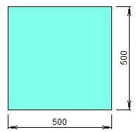 | 137 руб. | 202 руб. | 532 руб. | 672 руб.
2 | 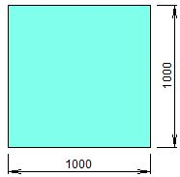 | 546 руб. | 806 руб. | 2 128 руб. | 2 687 руб.

Приглашаем дилеров к сотрудничеству!

Постоянным клиентам и на заказы большого объема дополнительные скидки!!!

